А.С.Калиниченко

ОФОРМЛЕНИЕ ШКОЛЬНОГО КАБИНЕТА АСТРОНОМИИ

(«Звездочёт», февраль 1998 года)

Своих первых учеников Средняя общеобразовательная школа "Лесные озёра" приняла почти пятнадцать лет назад. Оборудованная в соответствии с современными стандартами физическим, химическим и другими кабинетами, а также мастерскими трудового обучения, собственного астрономического кабинета школа, увы, не имела. В моём распоряжении, как у преподавателя астрономии, было всего лишь несколько плакатов и глобусов, а также весьма скромный телескоп — малый школьный рефрактор.
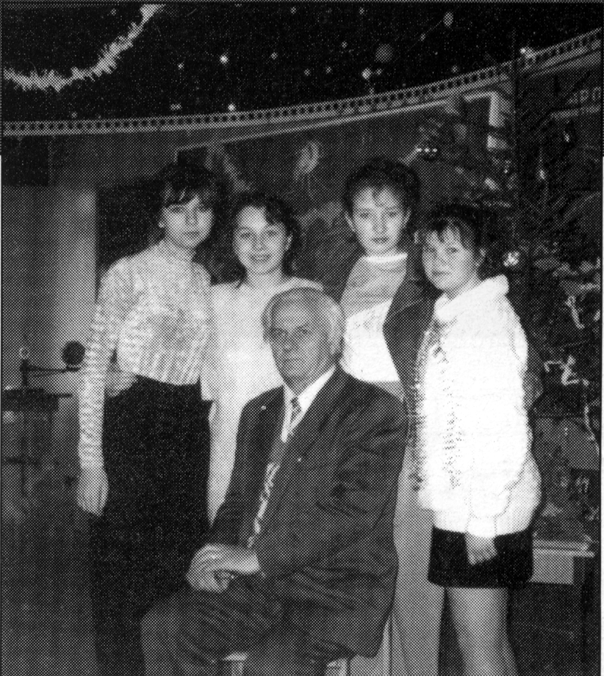
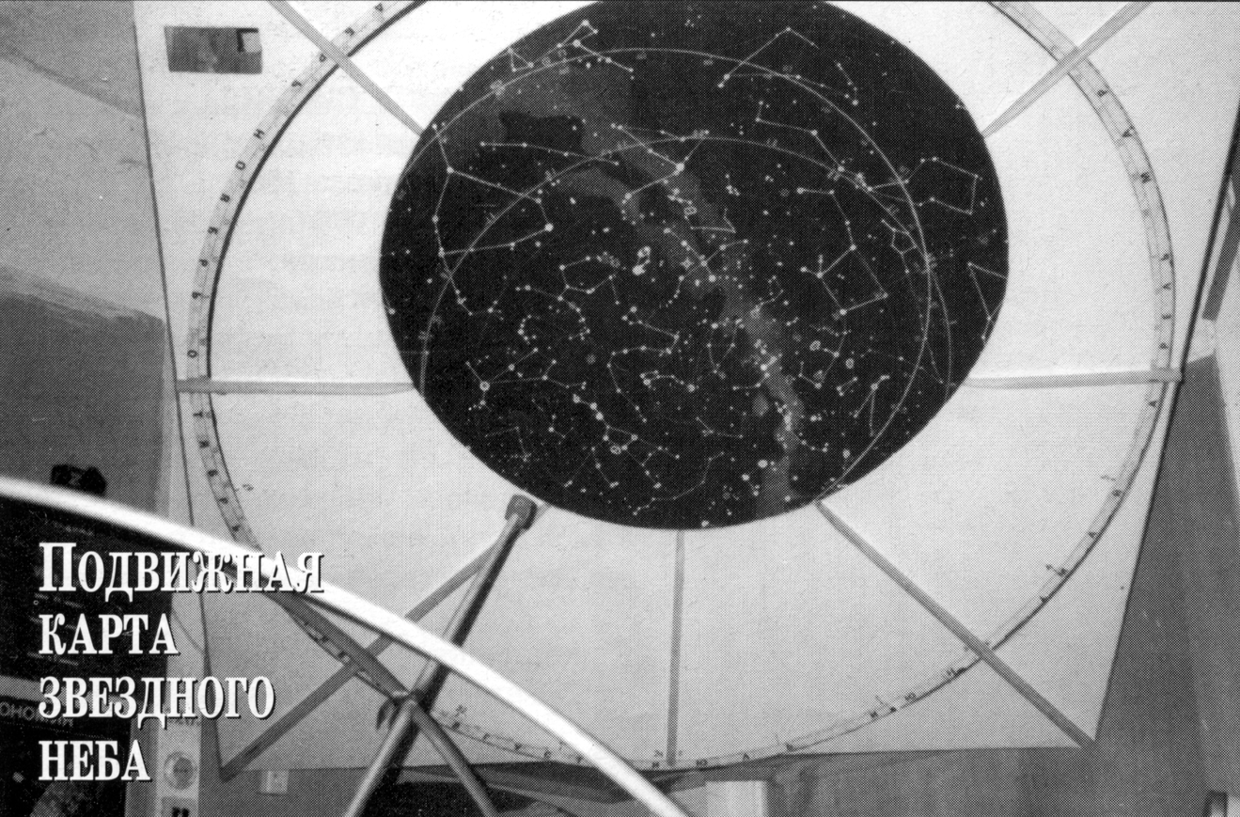
На мой взгляд, совершенно очевидно, что столь скудного набора средств явно недостаточно, чтобы по-настоящему заинтересовать современного ученика наукой о небе. Поэтому еще в 1989 году я предложил директору школы создать кабинет астрономии. Заручившись поддержкой руководства, я приступил к осуществлению этой идеи. Поскольку ничего подходящего в продаже тогда не имелось, все "экспонаты" пришлось делать своими руками.
Первым учебным пособием для нового кабинета стала большая "Подвижная карта звёздного неба". Конструкционно она состоит из двух фанерных листов (150 на 150 см), расположенных друг над другом на расстоянии 2-х см. Листы, скреплённые между собой четырьмя угловыми секторами, прочно присоединены к потолку и стенам перпендикулярно к "Оси мира", азимут и высота которой соответствуют реальному положению оси вращения небосвода на широте Москвы. В переднем листе фанеры вырезан круг, обозначающий линию горизонта, а внутри каркаса на подвижной оси закреплён круг звёздного неба, выполненный на основе большой круглой учебной карты неба, приобретённой в своё время в одном из московских книжных магазинов.
Подвижная карта неба явно понравилась моим ученикам, и это послужило мне стимулом для продолжения усилий по оформлению кабинета астрономии. Вторым учебным пособием стал прикреплённый к потолку макет Солнечной системы, и в его создании уже принимали непосредственное участие ученики 10-11-х классов.
Макет расположен так, чтобы сидящим за партами учащимся хорошо была видна вся "Солнечная система". В её центре находится ось, к которой прикреплено "Солнце" (плафон) и подвижные стрелки, на которых крепятся "Земля с Луной", "Венера" и "Марс". "Солнечную систему" окаймляет "Пояс зодиака", изготовленный из листьев оргалита шириной 80 см и прикрепленный к потолку дуговыми рейками радиусом 3 м. На внутренней стороне "Пояса" нанесены дни месяца в графическом и цифровом выражении, долготы дня, а на её
внешней стороне изображены мифологические персонажи — символы зодиакальных созвездий.
Для имитации звёзд в "Поясе зодиака" были использованы две ёлочные гирлянды (всего около сотни лампочек). При этом раскраска каждой лампочки подбиралась в соответствии с цветом звезды, которую она обозначает. Непосредственно к "Поясу зодиака" крепятся макеты планет Юпитера и Сатурна, положение которых можно менять, чтобы оно соответствовало действительному расположению этих планет на небе.
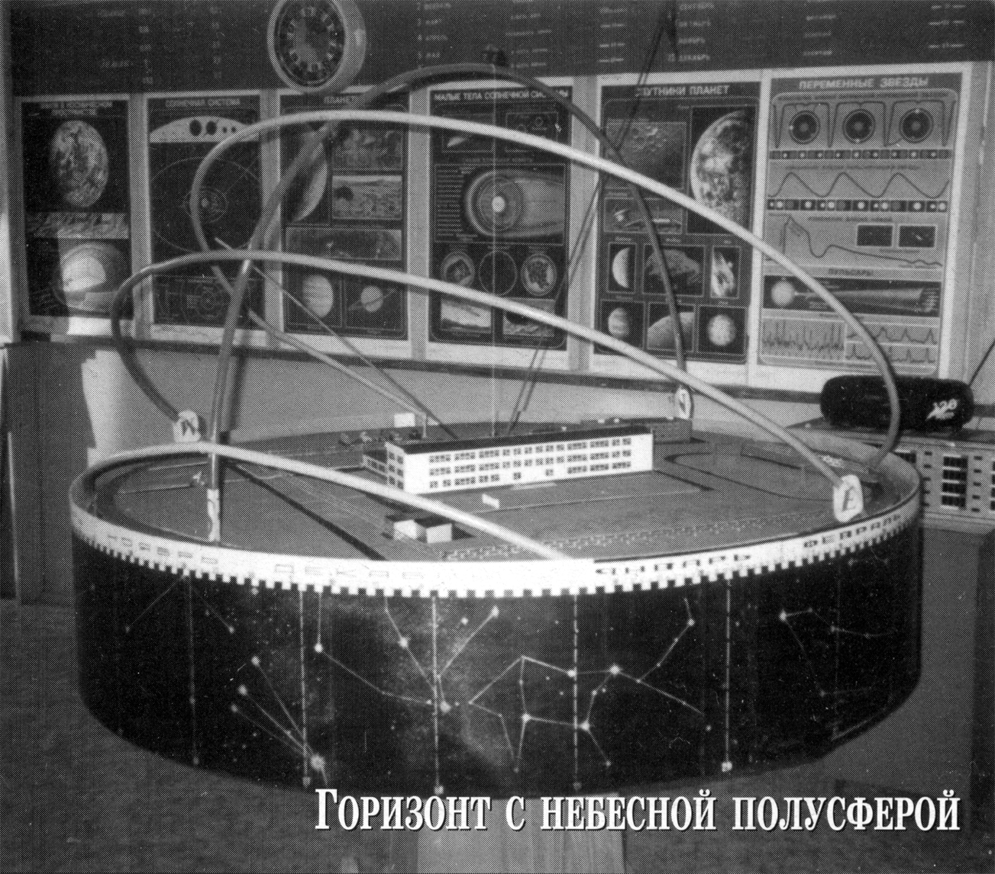
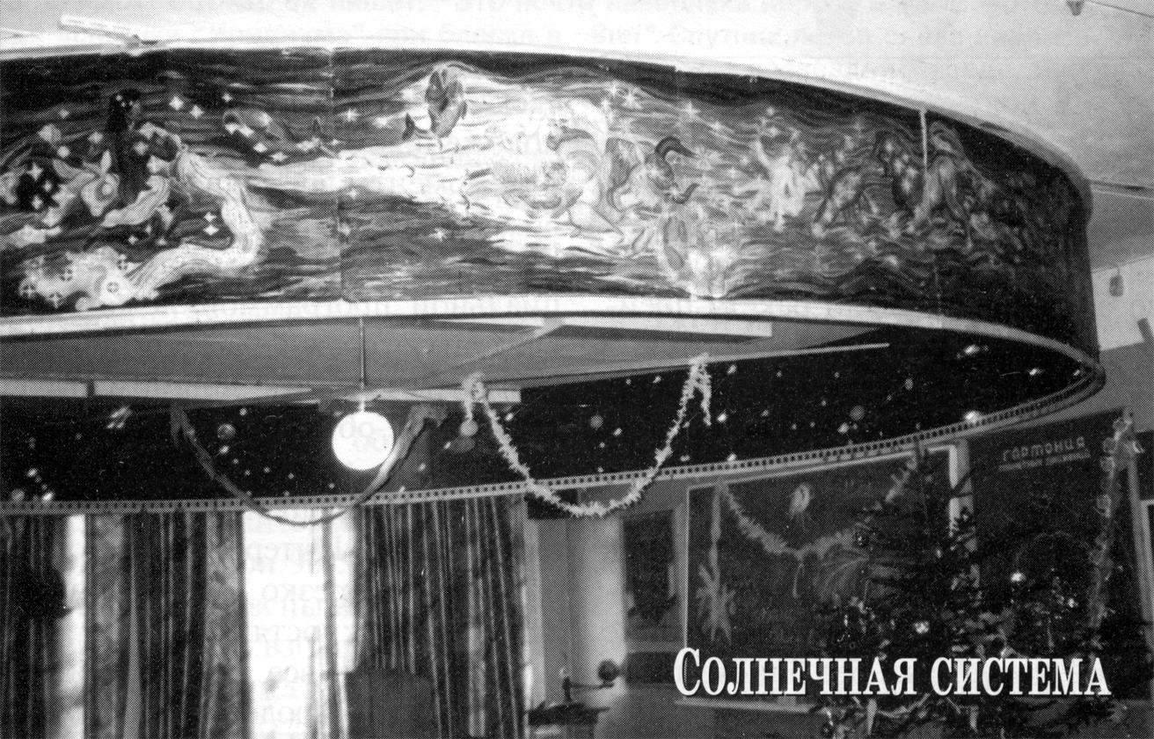
В прошлом году при участии членов школьного астрономического кружка было изготовлено еще одно учебное пособие — "Горизонт с небесной полусферой". На круге (плоскости горизонта) диаметром 1,5 м расположены макеты школы и прилегающих к ней территории и объектов (стадион, здание сельской администрации, гараж и т.д.). На внешней стороне круга прикреплено вращающееся кольцо с изображением зодиакальных созвездий. Над "Горизонтом" изображены следующие элементы небесной сферы: ось мира с полюсом мира, небесный меридиан, небесный экватор, отвесная линия с зенитом, путь движения Солнца через точки нижней и верхней кульминации.
Надо сказать, что после появления всех этих макетов кабинет астрономии стал одним из самых красивых в школе. И теперь многие значительные мероприятия (викторины, конкурсы, "огоньки" и т.д.) проводятся именно в нем. Ну и конечно, заниматься с учениками стадо гораздо легче и приятнее.
В заключение выражаю глубокую благодарность всем, кто оказал материальную помощь в создании астрономического кабинета: администрации школы, администрации колхоза "'Новый путь" и АО "Лесные озёра", но главным образом — Соколовской сельской администрации в лице Людмилы Семёновны Солдатовой.

Калиниченко
Анатолий Сергеевич —
преподаватель астрономии средней школы "Лесные Озёpa" Солнечногорского района Московской области.

